Приложение 3. Технология «Кейс-стадия»
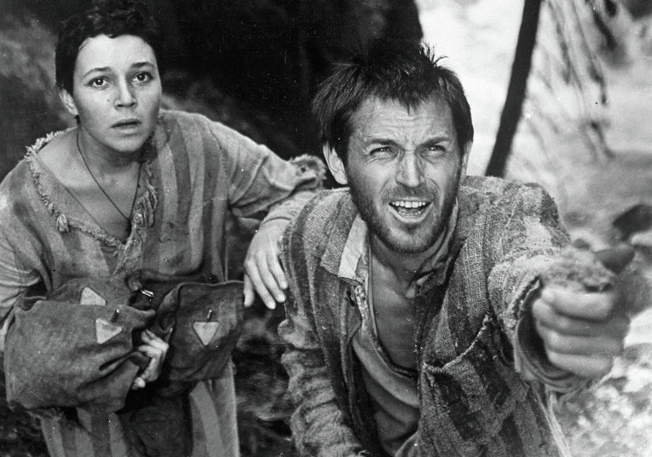
Отрывок из «Альпийской баллады» В.Быкова
– Иванио! Где ест бог? Где ест мадонна? Где ест справьядливость? Почему нон кара фашизм? – спрашивала она, в горе ломая тонкие смуглые руки.
– Есть справедливость! – точно очнувшись, крикнул он. – Будет им кара! Будет!
– Где ест кара? Где? Энглиш? Американ? Совет Унион?
– Конечно! Советский Союз. Он свернет хребты этим сволочам.
– Совет Унион?
– Ну конечно.
Джулия с внезапной надеждой в глазах устремилась к нему.
– Он карашо? Люче, люче все?
Иван не понял, спросил:
– Что?
– Россия карашо? Справьядливо? Блягородно! Иванио вчера говори правду, да?
И вдруг будто в новом свете и совершенно другими, чем прежде, глазами увидел он и ее, и себя, и далекую свою Родину – то, чем она была для него всю жизнь и чем могла быть.
– Да, – твердо сказал он. – Россия – чудесная, хорошая, справедливая страна. Лучше ее нет! А что еще будет! После войны! Когда раздавим Гитлера. Вот увидишь… Эх, если бы хоть один день!.. Один только день!..

